I N D I C A Ç Ã O

Considerando que o cruzamento das ruas Sete de Setembro com Duque de Caxias, neste Município, tem registrado elevado número de acidentes de trânsito, conforme relatos de moradores, comerciantes e condutores que trafegam diariamente pela região (fotos anexas);
Considerando que os veículos estacionados na Rua Duque de Caxias, dependendo do porte, obstruem a visibilidade dos motoristas que descem pela Rua Sete de Setembro, impossibilitando a visualização segura do fluxo de veículos que trafegam pela via transversal;
Considerando que a referida situação configura risco iminente de colisões e atropelamentos, comprometendo a segurança de condutores, passageiros e pedestres;
Considerando que a ampliação da faixa amarela (área de proibição de estacionamento) no referido cruzamento, nas coordenadas geográficas -22.00071936152922, -47.427096942113366, contribuiria para garantir o cone de visibilidade necessário à travessia segura do cruzamento;
Considerando que a ampliação da faixa amarela é medida de baixo custo e alto impacto na prevenção de acidentes, cabendo ao Poder Público adotar providências urgentes para a segurança viária.
Diante do exposto, INDICO a Vossa Excelência que seja oficiado ao Poder Executivo Municipal, por intermédio da Secretaria Municipal de Segurança Pública e do Departamento de Trânsito, no sentido de que seja ampliada a faixa amarela (área de proibição de estacionamento) no cruzamento das ruas Sete de Setembro com Duque de Caxias, nas coordenadas geográficas -22.00071936152922, -47.427096942113366, tendo em vista o elevado número de acidentes no local, causados pela obstrução da visibilidade dos condutores que descem pela Rua Sete de Setembro em razão de veículos estacionados na Rua Duque de Caxias.

Sala das Sessões, 21 de setembro de 2026.

Wallace Ananias de Freitas Bruno Vereador
tz/rv2

ANEXO 1: como estava a visibilidade
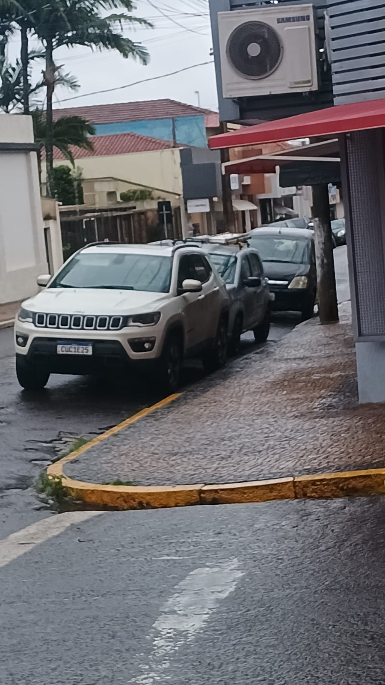

ANEXO 2: acidente por conta da falta de visibilidade. Carro não conseguiu ter visão da moto que vinha pela duque de caxias e atravessou.
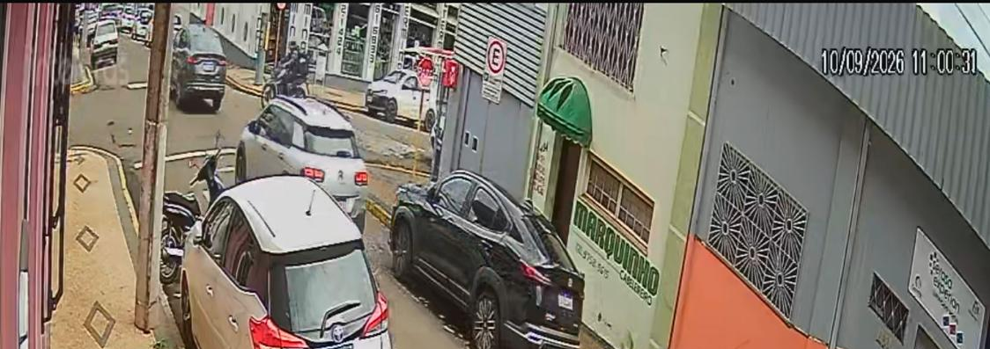

ANEXO 3: acidente por conta da falta de visibilidade. A moto tendo colisão com a parte traseira do veículo que atravessou a duque.
